Cadete Jorge Valenzuela Yubano 3° A Fecha: 11/03/2024

Tarea de Investigación de Flotabilidad con latas de Coca-Cola

- Las latas se comportan como se ven el video debido a la densidad de las mismas, pese a que ambas latas son de mismo volumen (330ml), varían en la masa, ya que la Coca-Cola normal tiene 37gr de azúcar mientras que la Light tiene 0 gr. Eso hace que la densidad de la bebida normal sea mayor a la Light. En consecuencia, cuando son sumergidas en agua, el agua hace una fuerza de empuje para mantenerlas a flote, la Coca-Cola normal se queda al fondo del recipiente ya que es más densa que el agua, caso contrario, la Coca-Cola Light es menos densa que el agua, manteniendo así, a flote la bebida.

- Primeramente, sumergí la Coca-Cola normal en un recipiente con agua de llave de Viña del Mar y se quedó casi al fondo. Luego, sumergí la Coca-Cola Light en el mismo recipiente, y en un comienzo parecía que iba a quedarse casi al fondo, pero se elevó un poco más que la Coca-Cola normal, quedando como la foto adjunta que tomé. Esto puede ser debido a que el agua de Viña del Mar, es más pesada por la cantidad de minerales y solutos presentes, además que usé agua fría, haciendo que el agua sea más densa que las bebidas y no permita que las latas toquen el fondo. Entonces, se concluye que la Coca-Cola normal es más densa que la Light al masar más, ya que la primera queda al ras del agua, y la segunda se ve que está más a flote.

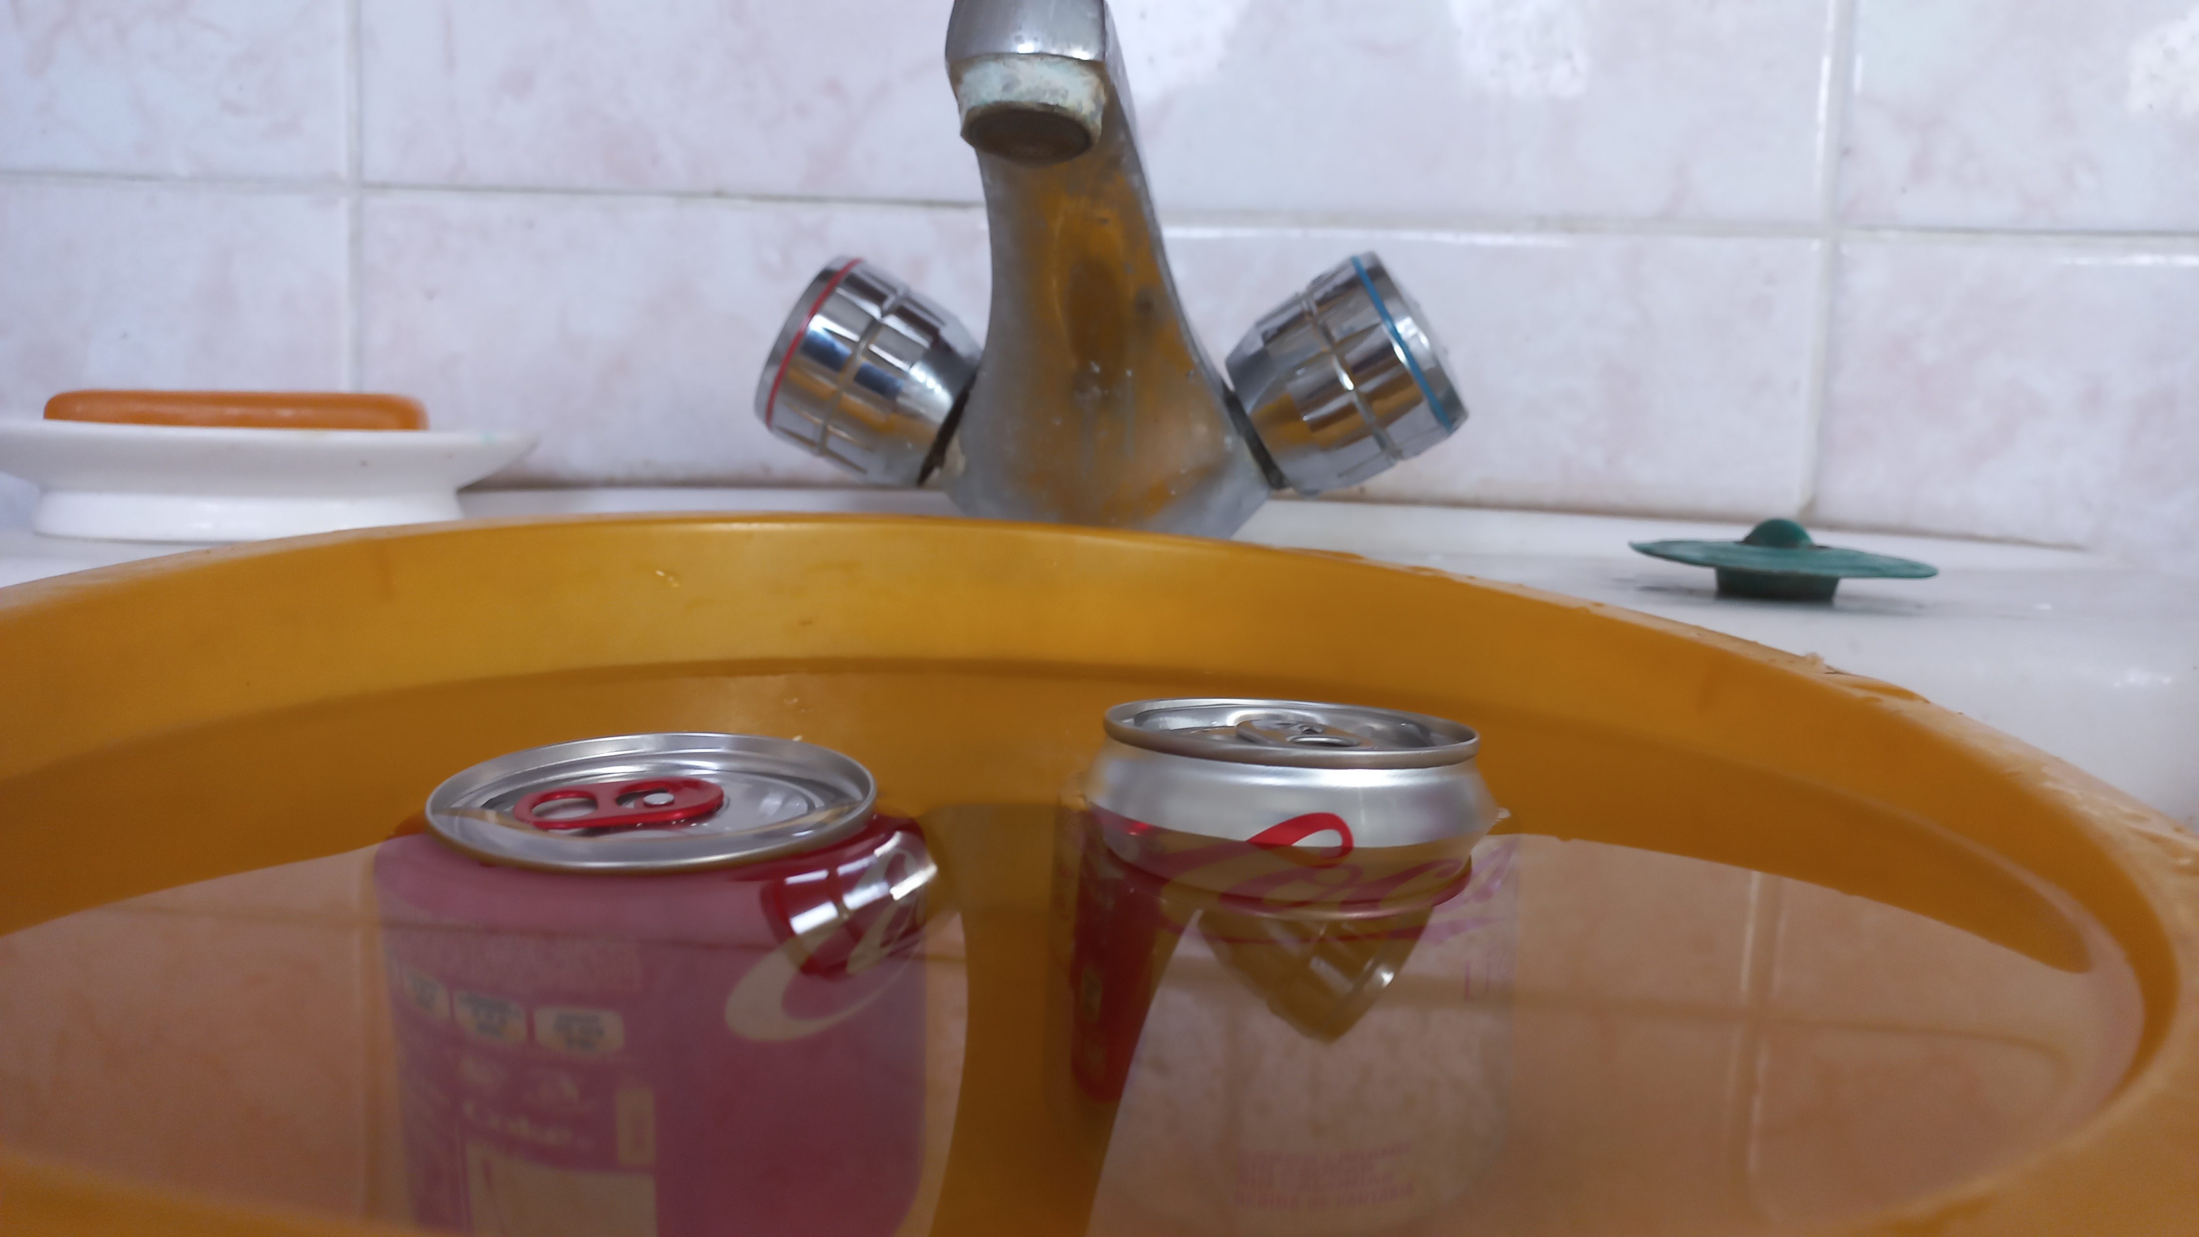

- Lo que se podría hacer para que las latas se mantengan a flote sin cambiar sus densidades, sería hirviendo el agua o tratar de desmineralizar y quitarle residuos y sal del agua, el agua sería menos densa que las latas y así estas tocarían el fondo sin problemas y quedarse ahí.

